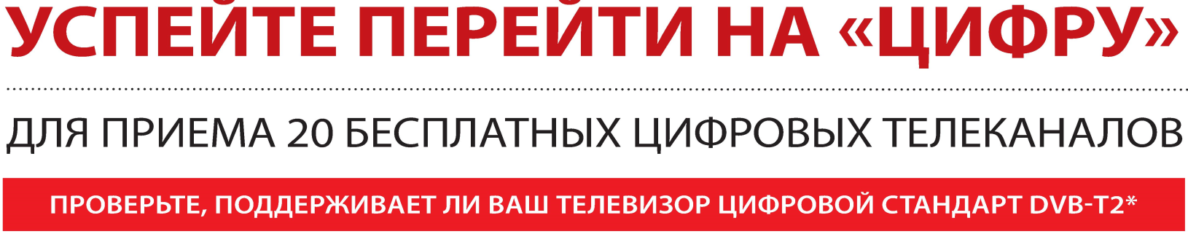
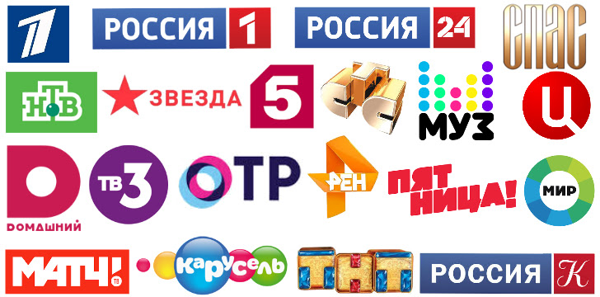
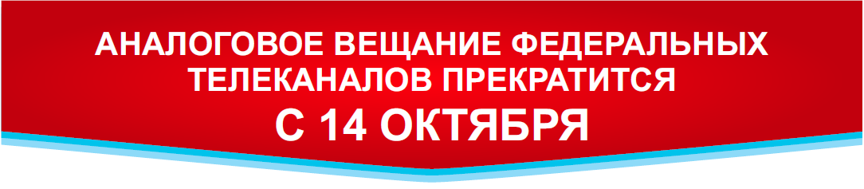
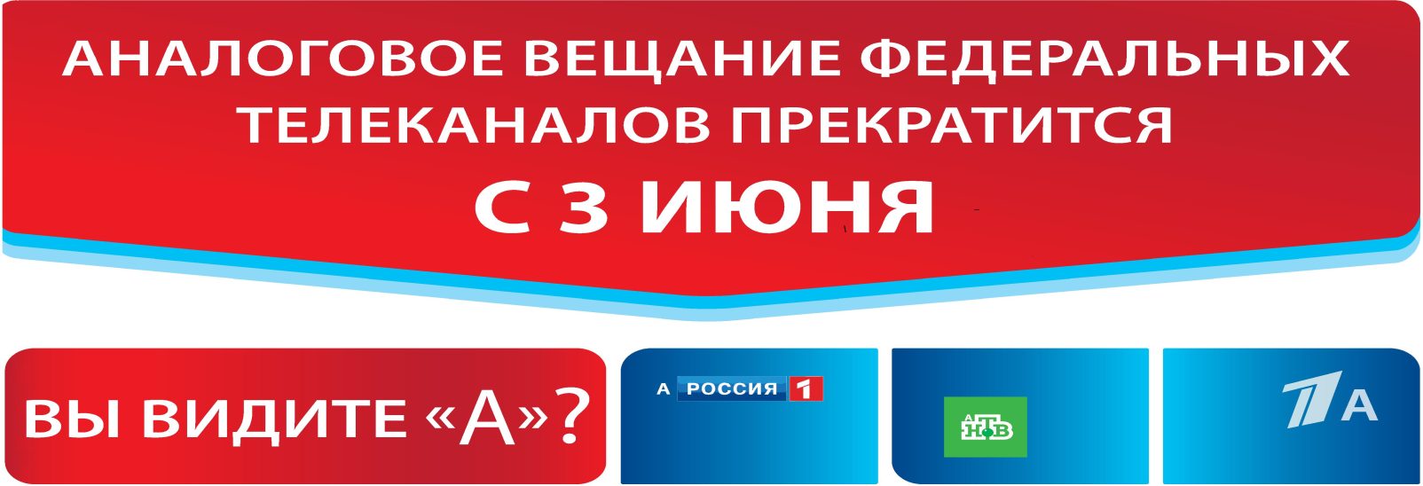
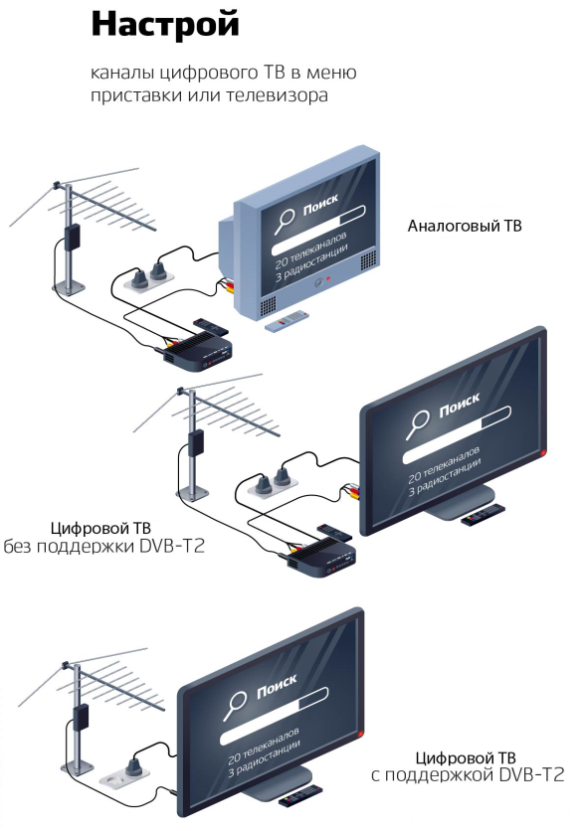  Если Ваш телевизор в процессе настройки не принимает цифровой сигнал, необходимо подключиться к кабельному либо спутниковому телевидению. | 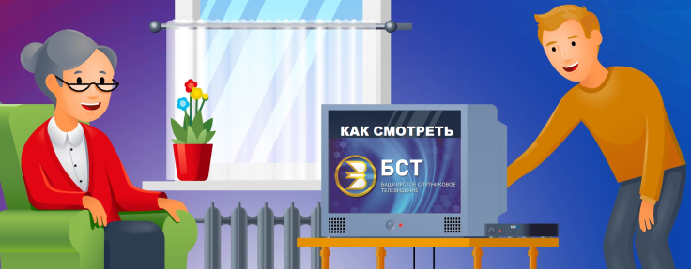
Телеканал БСТ можно смотреть во всех пакетах кабельного и спутникового телевидения. Для просмотра программ телеканала БСТ через антенну необходимо переключать телевизор на аналоговый режим в настройках телевизора или телеприставки.
Приставка должна иметь два антенных входа или антенных разветвителя для приема цифрового и аналогового сигнала.

Подробнее о необходимом оборудовании для цифрового эфирного телевидения и способах его настройки, можно узнать по телефону: федеральной горячей линии 8-800-220-20-02 (звонок бесплатный) или на сайте смотрицифру.рф

По вопросам подключения цифрового телевидения в Республике Башкортостан можно обратиться региональную горячую линию по телефону:
8-800-347-00-55 (звонок бесплатный).

